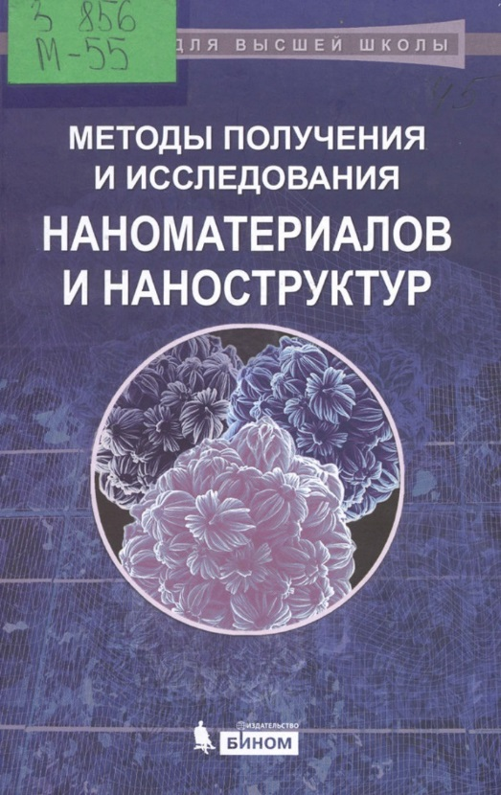
В учебном пособии представлены описания лабораторных работ для студентов 2-3 курсов, обучающихся по специальностям «Нанотехнологии в электронике» и «Квантовая электроника». Каждый цикл работ предваряется теоретическим введением в форме конспекта лекций.
СОДЕРЖАНИЕ

